Upwards/Downwards
Il Teatro Andromeda di Lorenzo Reina
GAM Palermo
1 luglio – 15 novembre 2024

Vernissage/1 luglio ore 19:00, festival Sole Luna Doc

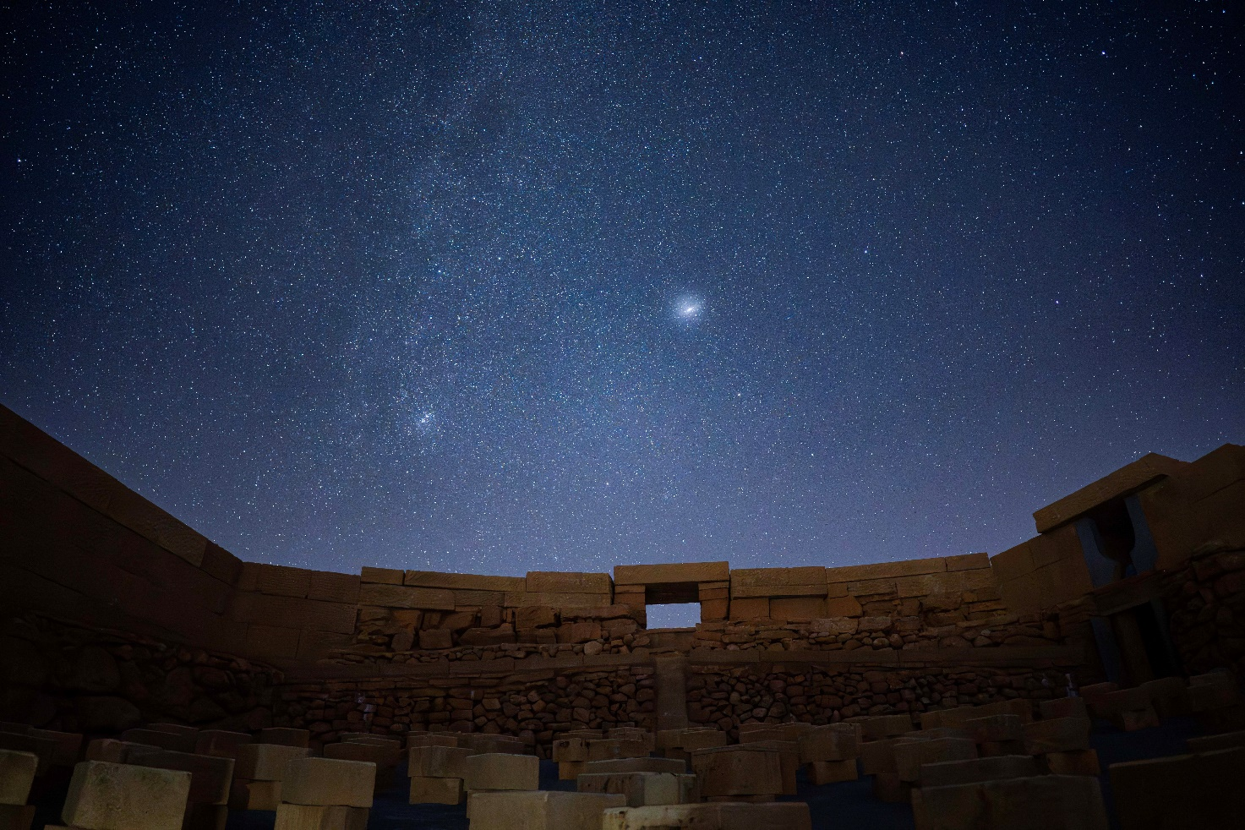

Una mostra a cura di Alessio Bortot e Agostino De Rosa rivela tutti gli aspetti scientifici di una tra le più suggestive opere del panorama internazionale di Land Art, già ospitata in Biennale d’Arte e in Biennale di Architettura

In esposizione: 16 foto artistiche in grande formato di Christian Reina e modelli digitali per illustrare le ultime ricerche di Imago rerum con le università di Venezia e di Trieste, proiezioni, video interattivi e un plastico realizzato dal Dipartimento di Architettura dell’Università di Palermo.

Prodotta da Sole Luna – Un ponte tra le culture, la mostra aprirà la 19esima edizione del Festival internazionale di cinema documentario Sole Luna Doc alla GAM Galleria d’Arte Moderna di Palermo
È uno dei progetti più suggestivi del panorama internazionale di Land Art. Due volte ospitato alla Biennale di Venezia e tra i luoghi della Sicilia più fotografati e “condivisi” sui social. Adesso, per la prima volta, una mostra ne racconta gli aspetti scientifici più segreti, studiati negli ultimi due anni da Imago rerum con le università di Venezia e di Trieste, unendo fotografie d’arte in grande formato a rilievi e modelli digitali che ne rivelano la complessità. Il progetto è quello del Teatro Andromeda, immaginato e realizzato in tre decenni dal pastore e scultore Lorenzo Reina sulla cima di un colle dei Monti Sicani, ma affacciato sullo spazio geografico e celeste.

La mostra, a cura di Alessio Bortot e Agostino De Rosa, è prodotta dall’Associazione Sole Luna- Un ponte tra le culture e sarà uno degli eventi che apriranno la 19esima edizione del Festival internazionale di cinema documentario Sole Luna Doc, in programma dall’1 al 7 luglio alla GAM, Galleria d’arte Moderna di Palermo, dove resterà in allestimento fino al 15 novembre, segnando la ripartenza delle esposizioni temporanee internazionali accanto alla prestigiosa collezione permanente del museo. Arricchisce la mostra un prezioso catalogo con l’intervento dei curatori che riassume la storia dell’incontro tra Imago rerum e il maestro Reina e gli interventi scientifici della scrittrice e giornalista Lauretta Colonnelli, dell’architetto Gabriella Liva e di Damiano Rossetto. Completano il catalogo i testi della presidente di Sole Luna Lucia Gotti Venturato, della direttrice della Gam Maria Francesca Martinez Tagliavia, del sindaco Roberto Lagalla e dell’assessore alla Cultura del Comune di Palermo, Giampiero Cannella.

Upwards/Downwards
Il Teatro Andromeda di Lorenzo Reina
GAM Palermo
1 luglio - 15 novembre 2024

a cura di
Alessio Bortot, Università degli Studi di Trieste
Agostino De Rosa, Università Iuav di Venezia
Imago rerum, Università Iuav di Venezia

testi, modelli digitali, scansioni laser, video,
animazioni a cura di
Alessio Bortot, Università degli Studi di Trieste,
Agostino De Rosa, Università Iuav di Venezia,
Gabriella Liva, Università Iuav di Venezia,
Damiano Rossetto, Università Iuav di Venezia,
Imago rerum, Università Iuav di Venezia

progetto e allestimenti
Imago rerum, Odd Agency, Fuori Catalogo
materiali audiovisivi
Pietra Pesante, Davide Gambino
modello plastico
Università degli Studi di Palermo
Dipartimento di Architettura, Fabrizio Avella
segreteria organizzativa
Chiara Maniscalco, Serena Bella, Giulia Mariani
ufficio stampa
Gioia Sgarlata

Ufficio stampa: Gioia Sgarlata, +39 3314039019 sgarlagioia@gmail.com

